# 게임 구성



# 기본 과금 전략

* 무과금 유저가 활발해야 소비 생태계가 유지될 수 있으므로 모든 게임플레이는 무과금 하드코어 유저를 중심으로 제작한다.
* 정상적인 플레이로는 하드코어 유저를 따라잡지 못하므로 과금유저는 캐쉬를 사용하여 시간을 단축시킨다.
* 전투에서 과금유저가 일방적으로 유리한 상황은 절대 만들어선 안된다.
* 무과금 유저라도 시간만 투자한다면 과금유저를 충분히 따라갈수 있는 구조로 설계한다.
* 전투를 거치지 않는 과금유저의 성장은 없도록 한다.

# 플레이어

* 플레이어는 대륙의 수많은 성주(유저)중의 한명이다.
* 플레이어는 5대 자원을 모아 부를 쌓고, 최고의 영웅들을 규합하고, 강력한 군대를 만들어 가장 위대한 군주가 되는 것이 목표이다.

## 플레이어 레벨

* 플레이어는 최대 50레벨까지 성장할 수 있다.
* 플레이어 레벨이 오를 때마다 기술 연구 포인트를 획득 할 수 있다.

# 자원

### 종류

* 크게 5대자원 과 금화로 나뉜다.

#### 5대 자원

* 자원지 스팟에서 생산되며 금화로 바꿀 수 있다. 전쟁시 뺏기거나 소실될 수 있다.
* 자원으로 직접 지불을 할 수는 없다. 금화로 변환해야만 지불가능한 화폐가 된다.
* 목재
* 철
* 보석
* 유황
* 만드레이크

#### 금화

* 5대자원을 무역상을 통해 교환해 얻는다.
* 금화는 전쟁시 털리거나 소실되지 않으므로 안전자산이다.

### 금화의 소비

* 금화는 보통 다음과 같은 곳에 소비된다.
* 영웅 갓챠 구매
* 영웅용 무기 구매
* 기술 연구 비용
* 유닛 생산 비용
* 기타
* 일부 지불 방법에는 금화와 더불어 약간의 자원도 요구하는것도 있다.

# 월드맵

## 플레이어의 성

* 플레이어의 성은 맵의 정중앙에 존재한다.
* 플레이어의 성을 제외한 나머지 지역은 하얀 구름으로 시야가 제한되어 있다
* 플레이어 레벨이 오르면 지역단위로 구름이 걷힌다.

## 스팟

* 이벤트가 일어나는 월드맵상의 한 지점
* 스팟은 크게 다음과 같이 나눌 수 있다.
  + 자원지 스팟
  + NPC 스팟
  + 이벤트 스팟

### 자원지 스팟

* 자원을 생산/공급하는 스팟이며, 타 유저와의 주요 분쟁 지역이기도 하다.
* 자원지는 다시 다음과 같이 나뉜다.
  + 영지(성): 주기적으로 목재와 철을 세금으로 거둬들인다.
  + 보석광산: 보석자원을 생산한다.
  + 유황스팟: 유황자원을 수집한다.
  + 만드레이크 밭: 만드레이크를 생산한다.
* 자원지는 각자 특유의 점령방식이 있다.
* 자원지에서 생산된 자원들은 지역창고[1]에 1차로 보관되게 된다.

#### 자원지별 특성과 점령방식

#### 지역영지(성)

* + 주기적으로 목재와 철을 공급받는다.
  + 공납받은 자원은 해당스팟의 지역창고에 쌓인다.(지역창고 각주참조)
  + 일정 시간이 지나면 자동적으로 랜덤한 유저(나와 승점이 비슷한)가 영지를 차지하게 된다.
  + 타 유저가 차지하는 스팟이기 때문에 “유저스팟” 이라고도 불린다.
  + 타 유저가 점령한 영지에서는 세금이 10%로 줄어든다.
  + 점령당한 영지에서 적 플레이어를 몰아내면 다시 100%의 세금(목재/철)을 거둘 수 있다.
  + 유저스팟을 공격한다는 것은 그 유저 기준으로 봤을 때는 본진이 공격당하는 것이다.
  + 유저스팟을 공격하여 승리했을 때에는 적이 가진 목재/철 자원을 약탈할 수 있다.
  + 약탈 비율은 적의 중앙창고에 쌓여있던 목재/철의 20%, 그리고 적이 소유한 영지의 지역창고에 쌓여있던 목재/철의 50%를 탈취한다.
  + 그 외, 보석/유황/만드레이크는 본진이 털렸을 때 중앙창고에서 20%가 소실되며, 지역창고에서는 50%가 소실된다.
  + 약탈자와 약탈대상 간의 승점을 비교하여 약탈 할 수 있는 %는 가감된다.
  + 약탈당한 대상은 1회에 한하여 약탈자를 공격할 수 있다. 이것을 보복이라 칭한다.
  + 보복을 당한 약탈자는 다시 약탈대상에게 보복할 수 없다.
  + 약탈 대상은 공격받은 후 12시간동안 보호를 받아 다른 유저의 약탈대상이 되지 않는다.[2]

|  |  |
| --- | --- |
| 스팟의 상태 | 설명 |
| ? 상태 | 1. 최초 등장시 2. 내 소유였다가 뺏겼을 때 |
| 매칭중 | 다른 유저가 점거하고 있는 상태 |
| 내 소유 | 내가 점거중인 상태 |

#### 보석광산

* + 주기적으로 보석을 생산하여 지역창고에 쌓는다.
  + 보석광산은 타 플레이어와 1:1로 공유하게 된다. 그러므로 소유자는 광산전투에서 이긴자가 소유권을 갖게 된다.
  + 광산에서 생산된 자원은 1차로 지역창고에 쌓이게 된다.
  + 보석은 일정 단위로만 지역창고에서 중앙 창고로 옮길 수 있다.

예) 수거단위가 1만일때..  
예1) 1만의 보석이 모이지 않으면 생산한 보석을 지역창고에서 빼낼 수 없다.  
예2) 1만3천의 보석이 있다면 1만만 옮길 수 있다.

예3) 2만2천의 보석이 쌓여있다면 2만을 옮길 수 있다.

* + 이 수거단위는 유저레벨에 비례하여 증가한다.
  + 일반적으로 보석은 1시간이 지나면 옮길 수 있는 최소치를 채우게 되도록 발란스를 맞춘다.
  + 보석광산이 있는 월드맵 영역이 열렸을 때 계정에 보석광산이 추가되며, 이때 승점으로 DB에서 매치하여 1:1짝이 없는 유저의 짝으로 들어간다.
  + 만약 이 조건에 맞는 유저를 찾지 못했다면 짝지어 지지 않은 광산을 갖게 되고, 또 다른 누군가가 1:1매칭을 찾게 될 때 내가 매치된다.
  + 내가 광산을 차지 햇을 때 72시간동안 공격을 받지 않으면 나와 매치된 대상과의 1:1 관계는 끊어지고(Bann), 다시 짝이 없는 광산으로 초기화 되어 다른 유저가 짝지어 지기를 기다린다.
  + 먄약 72시간 룰에 걸려 내가 밴이 되었을 때 광산을 정찰하거나 공격하려는 시도를 하면 유효하지 않은 상대가 되므로 자동으로 해당작업은 취소되고 나의 1:1관계도 다시 초기화 되어 다시 매칭되기를 기다린다.
  + 광산은 방어포인트라는 게 있어 방어시에 방어력과 체력 보너스를 받는다.
  + 나와 상대, 어느 쪽이든 전투 후 주인이 바뀔때마다 거점 레벨이 1씩 증가하며 방어포인트로 환산되어 풀로 채워진다.
  + 방어포인트 = 방어자레벨 * 5,000 + 거점레벨 * 500
  + 공격자가 점령자를 공격하여 점령자에게 입힌 피해만큼 포인트가 깎인다.
  + 포인트가 0이되면 점령자의 방어보너스는 0이된다.
  + 포인트가 0이되기전에 공격자가 승리하면 자원지의 주인은 바뀌게 되며 점령자의 레벨에 비례하여 방어포인트가 초기화된다.
  + 광산을 점령하면 해당광산의 지역창고에 쌓여있던 보석의 30%를 얻을 수 있다.
  + 점령 후 5분간 정비를 위한 보호막이 생성된다.
  + 아주 적은 확률로 고액의 보석이 채굴된다.
  + 자신이 이길 수 없는 점령자와 만날 경우 대전상대를 즉시 바꿀 수 있다.(금화 소모)

|  |  |  |
| --- | --- | --- |
| 스팟의 상태 | 설명 | 기타 |
| ? 상태 | 1. 최초 등장시 2. 내 소유였다가 뺏겼을 때 | 광산레벨 표시  현재 광산 방어도 표시 |
| 매칭중 | 다른 유저가 점거하고 있는 상태 |  |
| 내 소유 | 내가 점거중인 상태 |  |

#### 유황스팟

* + 유황자원을 얻을 수 있는 스팟이다
  + 화산지대 근처에서 주기적으로 스폰되는 NPC군대 형태이며 이를 공격하여 획득할 수 있다.
  + NPC에게 승리하였을 경우 높은 확률로 다른 유저의 공격을 받게된다.(역시 승점매치)
  + 난입한 유저와 승리하면 NPC에게 획득한 자원을 모두 획득할 수 있다.
  + 난입한 유저에게 패배할 경우 NPC에게 획득한 자원을 모두 잃게 된다.
  + 잃은 자원은 난입한 유저가 획득하게 된다.
  + 난입한 유저가 획득하게 된 자원은 지역창고에 수거 아이콘이 생기며 이것을 수거하면 중앙창고로 옮겨진다.
  + 낮은 확률로 높은 등급의 NPC가 리스폰되며 이 NPC와 싸워 이기면 일반적으로 나오는 자원의 10배를 획득할 수 있다.

|  |  |  |
| --- | --- | --- |
| 스팟의 상태 | 설명 | 기타 |
| NPC | 상대가 NPC | 오프라인동안 약탈한 자원이 있는지 Flag |
| empty | NPC에게 승리해서 스팟이 비어있음 |

#### 만드레이크 밭

* + 주기적으로 만드레이크 자원을 생산한다.
  + 이거슨 방어의 재미를 추구한다.(오프라인동안 승수를 쌓는 재미)
  + 내 월드에는 만드레이크 밭이 3개가 있다.
  + 1:1로 공유된다.
  + 최초 밭을 할당받으면 ? 아이콘 상태가 되어있다.
  + “정찰”을 하면 적당한 상대로 매칭이 되어 그 상대가 밭의 주인이 되어 있다.
  + 만약 적당한 상대가 없다면 밭은 내 소유로 시작된다. 이때 내 상대는 empty상태가 된다.
  + 밭을 소유하면 이때부터 분당 생산량에 따라 밭에서 만드레이크가 생산된다. 연승보상이 있으므로 다른 생산스팟의 절반수준으로 생산되게 한다.
  + 누군가 매칭을 시도하여 내가 매칭이 되고 날 공격한다.
  + 방어를 하면 1승이 된다.
  + 1승에 따른 만드레이크 보상이 쌓인다. (아직 회수하지 않음.)
  + 또다시 누군가의 공격을 받아 방어에 성공하면 2승이 된다. 이런식으로 연승이 기록된다.
  + 연승이 올라감에 따라 보상이 2배가 된다.
  + 방어에 실패하면 그동안 쌓아왔던 연승보상의 50%를 뺏기게 되며 나머지 50%의 보상만 지역창고에 쌓인다. 방어자 입장에서 해당 스팟은 다시 ? 상태가 된다.
  + 만약 방어에 자신이 없다면 “회수”버튼을 눌러 연승을 초기화 하는 동시에 연승보상을 회수할수 있다.
  + ~~연승에 성공함에 따라 도전자는 조금씩 조금씩 더 강해진다.~~
  + 공격자는 공격에 성공했을 때 방어자가 갖고 있던 보상의 50%를 가져올 수 있다. 그러나 아직 회수할 수 없다. 이 보상은 이후 최소 1회 방어에 성공했을 때 회수할 수 있다. 단, 캐쉬로 회수할수 있다.
  + 공격때 뺏어온 보상은 그대로 방어전때 보상으로 올려두고 불릴수 있다.
  + 밸런스와 치팅 방지를 위해 최고상한선은 정해두자.
  + 공격시 탈취한 보상을 그대로 방어전때 보상으로 쓸수 있으므로 처음에 공격할 때 보상을 많이 갖고 있는 유저를 찾아 공격하는게 유리하다. 이때 캐쉬로 유저를 계속 바꿔가며 찾을 수 있다.
  + 회수를 하면 그 즉시 스팟은 ? 상태로 클리어 된다.
  + 만약 공격시 상대가 이미 자원을 회수 했다면 공격자측의 스팟을 ? 상태로 다시 초기화 한다.
  + 만드레이크 자원지를 소유했을 때 생산능력 강화 버프 캐쉬템을 사용할 수 있다.
  + 적은 확률로 풍년 상태가 자원지에 발생하며 이때에는 2배로 자원을 획득할 수 있다.
* 스팟 상태

|  |  |  |  |  |
| --- | --- | --- | --- | --- |
| 상태 | 상태 설명 | 선택가능한 행동 | 표시되는것들 | 상태전이 방법 |
| ?상태 | * + - 등장시     - 도전서 패배시     - 방어에서 패배시     - 방어에서 보상획득시 | 정찰 | 없음. | 정찰 =>   1. 매칭성공->도전상태 2. 매칭실패->방어상태 |
| 도전 | 스팟에 적정상대가 매칭되어 점유하고 있다 | 정찰/공격/교체 | 상대의 연승기록  획득가능한 자원(승리보상)양 | 공격 =>   1. 승리->방어상태 2. 패배->?상태 |
| 방어 | * + - 내가 스팟을 점유하여 도전자를 기다리는중     - 자원이 자동생산되어 지역창고에 쌓인다. | 보상획득(방어종료) / 수거   1. 보상획득(방어종료)    1. 1승부터 가능    2. 0승상태에선 캐시로만 가능. 2. 수거    1. 지역창고의 자원을 수거 | 분당 생산량  연승기록  쌓인 연승보상 | 1. 보상획득(방어종료) => ?상태 2. 방어실패=>?상태 |

* + ?상태
    - 최초 등장시
    - 정찰을 하면 전투력을 기반으로 적정상대가 매칭된다.
      * 적정상대: 스팟을 점유하고 방어자를 기다리고 있는 상대
    - 매칭이 되면 다음 상태로 넘어간다.
  + 도전상태
    - 적유저가 스팟에 매칭되어 점유하고 있다.
    - 정찰/공격/교체를 선택할 수 있다.
    - 상대의 연승기록을 볼 수 있다.

#### 지역창고[3]

* 일반적으로 계정에 자원이 보관/저장되는 곳을 중앙창고라고 부르기로 하며, 그와 반대로 각 자원지 스팟에 임시로 쌓여있는 공간을 지역창고라고 한다.
* 지역창고는 자원지 스팟과 동의어 이다.
* 자원지에서 자원이 생산되면 1차로 지역창고에 보관되며 시각적으로는 아이콘 형태로 표시된다.
* 플레이어가 아이콘을 터치하면 비로소 지역창고에 쌓여있는 자원이 중앙창고로 옮겨진다.
* 지역창고의 크기는 자원지의 생산량에 비례한다.
* 지역창고에 자원이 가득차게 되면 자원은 더 이상 생산되지 않는다. 그러므로 지역창고가 가득차기 전에 수거를 해주는 것이 중요하다.

#### NPC 스팟

* NPC부대만 출몰하는 스팟이 존재한다.
* NPC 스팟은 성이 존재하지 않고 부대를 상징하는 아이콘만 존재한다.
* NPC 스팟을 공략하면 약간의 자원을 획득 할 수 있다.
* NPC를 공략에 성공하면 월드맵에서 사라지게 되며 일정시간 이후 리젠된다.
* NPC스팟의 존재 이유는 vsPC스팟이 없을경우 잠시 노는 곳이므로, 이곳에서 자원을 많이 획득하면 곤란하다.
* 보호가 걸려있을 때 NPC스팟을 공격하는 것은 보호를 깨지 않는다.
* 각종 이벤트의 연결고리가 된다. 예를 들면 어떤 네임드 NPC를 죽이면 퀘스트가 시작된다던지…

|  |  |  |
| --- | --- | --- |
| 스팟의 상태 | 설명 | 기타 |
| NPC | 상대가 NPC |  |
| empty | NPC에게 승리해서 스팟이 비어있음 |

### 이벤트 스팟

#### 요일별 이벤트 스팟. (vsNPC)

|  |  |  |
| --- | --- | --- |
| 스팟의 상태 | 설명 | 기타 |
| 활성화 | 도전횟수 남아있어 진입가능 |  |
| 비활성화 | 도전횟수 없어서 진입불가 / 제한시간이 지남 |

##### 클랜징표 이벤트 스팟

* 클랜징표 스팟은 징표를 많이 획득할 수 있는 스팟이다.
* 클랜징표 스팟의 목적은 과금 유저들을 위한 이벤트 스팟이다.
* 월/화/수/목/금요일에 각각 다른 클랜의 징표가 드랍되는 이벤트가 진행된다.
  + 24시간동안 준비되며, 입장을 하면 그때로부터 1시간동안 오픈된다.
  + 1시간 이후에는 자동으로 닫힌다.
  + 입장횟수는 5번으로 제한된다.
  + 캐쉬를 지불하면 추가 입장이 가능하다.
* 자정을 기준으로 시작이 되며 플레이어가 가진 요일스팟중 한곳에 랜덤하게 생성된다.
* 하루 두어번 정도 더 오픈될 가능성도 있다.
* 최초 요일이벤트 스팟이 나타났을 때 그것을 활성화 시키는 퀘스트를 주는것도 고려. 스팟영역 입구에 문지기가 있다던가 하는식.
* 이 모든 과정은 서버에서 자동으로 이뤄진다.

##### 스킬징표 스팟

* 토요일에 진행할 수 있다.
* 진행은 클랜징표 스팟과 동일하게 진행된다.

##### 책사드랍 스팟

* 일요일에 진행할 수 있다.
* 전투가 끝난 후 경험치 회수 전용의 비전투 영웅을 얻을 수 있다.

#### 스페셜 스팟

##### 이용대상

* 과금 유저 : 새로운 영웅이나 특정영웅의 획득
* 무과금 유저 : 지속적으로 이용하여 고급영웅의 획득

##### 오픈 시기

* 1주일에 한번
* 24시간 오픈
* 비정기적으로 운영

##### 레벨별 구분

* 하급/고급으로 등급을 나누어 스팟을 등장시킨다.

##### 입장방법

* 기본적인 입장횟수는 5번으로 제한.
* 5번 입장 후에는 20분마다 입장 횟수가 1회씩 충전
* 과금 유저는 캐쉬를 이용하여 추가 입장할 수 있다.

##### 플레이 방법

* 총 5라운드가 있다.
* 적 부대의 난이도는 플레이어의 레벨에 맞춰 자동으로 구성된다.
* 승리할때마다 1라운드씩 증가한다. 난이도(적 레벨)도 올라간다.
* 라운드당 적 레벨은 1씩 증가한다. 그러므로 마지막 라운드는 자신보다 5레벨 높은 적과 상대하게 된다.
* 마지막 5라운드에는 보스(?)라운드가 있다.
* 마지막 라운드를 깨면 보상이 확률로 떨어진다.

##### 보상

|  |  |  |
| --- | --- | --- |
| **플레이어레벨** | **스팟이름** | **보상** |
| **30~** | 파멸의 군단(가제) | 4~5성 영웅 |
| **~29** | 증오의 군단(가제) | 3성 영웅 |
| * 어떤 증오/파멸 대신에 어떤 대명사였으면 좋겠음 | | |

* 추가로 각종 자원을 획득할 수 있으나 양은 적다.[4]

##### NPC상대로 졌을 때에는 컨티뉴 아이템을 통해 이어서 싸울 수 있다.

#### 일반 캠페인 스팟

|  |  |  |
| --- | --- | --- |
| 스팟의 상태 | 설명 | 기타 |
| 활성화 | 스팟이 생성되면 클리어할때까지 계속 활성화. | 퀘스트로 발생 |
| 비활성화 | 비 활성상태 없음. |

#### 영웅의 전장 스팟

|  |  |  |
| --- | --- | --- |
| 스팟의 상태 | 설명 | 기타 |
| 활성화 | 언제나 활성화 |  |
| 비활성화 | 비 활성상태 없음. |

#### 메달 전장 스팟

|  |  |  |
| --- | --- | --- |
| 스팟의 상태 | 설명 | 기타 |
| 활성화 | 언제나 활성화 |  |
| 비활성화 | 비 활성상태 없음. |

# 시장

## 무기상인

* 시장에 항상 상주하며 무기, 방어구, 액세서리등 영웅이 장착하는 아이템들을 판다.
* 모든 등급의 아이템을 랜덤으로 판매한다. 각 등급별 할당량이 필요할것이다.
* 매일 판매하는 물건이 바뀐다. 임의로 판매하는 물건을 바꾸려면 캐쉬기능으로 바꿀 수 있다.
* 물건 구매는 기본적으로 금화로 이루어 진다. 하지만 해당 금화에 해당하는 캐쉬로 구매도 가능하다.
* 아이템 옵션을 미리 볼 수 있으므로 원하는 것이 나타났을 때 캐쉬를 쓰고 싶은 욕구를 더 자극하게 될것이다.

## 무역상

* 5대자원을 금화로 바꿔주는 NPC이다.
* 거래가 끝나면 3일후에 다시 돌아온다.
* 거래를 하기전에는 없어지지 않는다.
* 캐쉬의 사용으로 즉시 돌아오게 할 수 있다.
* 매번 랜덤한 시세로 거래한다.
* 한번에 많은양을 거래하면 다음에 돌아올 때 높은 시세로 거래해준다.[5]
* “많은양”이란 3일간 최대한 모을수 있는 평균양으로 기준을 잡는다.
* UI는 5개의 슬라이더 바로 한번에 거래할 수 있도록 한다.
* 거래에는 최소 거래단위가 있다. 최소거래량을 채우지 못하면 거래할 수 없다.
* 목재와 철은 최소 거래단위가 존재하지 않는다.
* 만약 보석의 최소 거래단위가 1이라면 유황은 2, 만드레이크는 3이다.

### 무역상UI

## 캐쉬 상점

* 캐쉬를 산다.
* 영웅 갓챠를 한다.
* 기타 아이템을 캐쉬로 산다.
* 클랜 징표는 직접 팔지 않는다.

# 매칭

## 매칭 룰

# 부대

## 부대의 모습

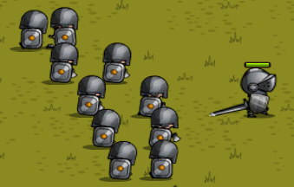

**<유닛과 영웅을 매칭시킨 부대의 모습>**

## 유닛

* 유닛의 상성

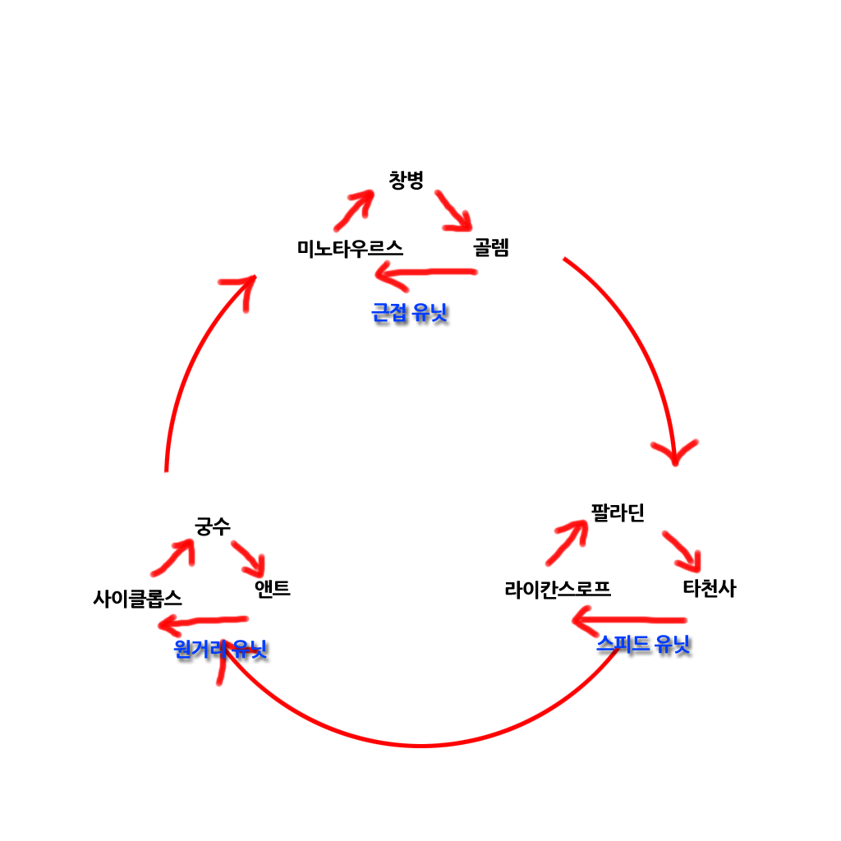

**<상성관계 이해도>**

* 각각의 유닛은 종류와 크기에 따라 상성관계를 가지게 된다.
* 유닛의 종류에 대한 상성관계 : 근접>스피드>궁수>근접
* 유닛의 크기에 대한 상성관계 : 대>중>소>대
* 상성관계는 종류를 우선시하며, 같은 종류일 경우 크기에 대한 상성이 적용된다.
* 유닛의 특성

|  |  |
| --- | --- |
| **종류** | **특징** |
| **근접** | * 이동속도가 느리다. * 방어력과 체력이 높다 |
| **원거리** | * 우월한 사정거리로 적들을 멀리서 공격할 수 있다. * 근접한 적과의 전투에선 근접 전투를 펼치나 공격력이 감소한다. |
| **스피드** | * 근접 유닛보다 낮은 체력과 방어력을 지닌다. * 빠른 이동속도와 높은 공격력을 지닌다. |

|  |  |
| --- | --- |
| **크기** | **소속 유닛** |
| **소** | 신성창병  아케인 저격수  화염기사단 |
| **중** | 미노타우르스 헬  죽음의 눈(evil eye)  거대 라이칸 |
| **대** | 마그마 골렘  고대의 나무정령  타락천사 |

* 유닛의 스테이터스

|  |  |
| --- | --- |
| **스테이터스** | **설명** |
| **체력** | 생명력으로 0이 될 경우 유닛이 사망처리 된다. |
| **공격력** | 적을 공격할 때 줄 수 있는 데미지 수치 |
| **방어력** | 적이 주는 데미지로 체력이 차감되기전 먼저 차감되는 수치 |
| **공격속도** | 1초당 공격할 수 있는 횟수 |
| **이동속도** | 이동하는 속도 |
| **시야** | 적을 인식하는 범위 |

# 영웅

* 영웅은 뽑기와 전투후 드랍을 통해서 획득이 가능하다.
* 영웅은 총 4등급으로 이루어져있다.
* 영웅은 유닛 부대를 이끌 수 있다.
* 영웅은 전투를 통해서 얻는 경험치를 통해 레벨을 올릴 수 있다.
* 영웅의 레벨은 최대 50까지 성장한다.
* 영웅의 레벨에 따라 이끌 수 있는 유닛의 수가 증가한다.
* 영웅은 자신이 속한 부대의 능력치를 증폭하는 역할을 하게 된다.
* 영웅은 5가지의 클랜 중 하나에 소속되어 있다.
* 영웅은 클랜에서 요구하는 책(병법서)을 이용하여 추가로 경험치를 올릴 수 있다. 책은 징표로 교환한다.

|  |  |
| --- | --- |
| **클랜** | **요구 징표** |
| **까마귀** | 검은 깃털 |
| **강철군주** | 붉은 강철 |
| **자유동맹** | 초록 양초 |
| **고대문명** | 고대 석판 |
| **불꽃** | 화염석 |

* 책과 징표는 4등급이며 유저레벨 구간에 따라 더 높은 등급의 징표가 떨어질 확률이 커진다.
* 교환되는 책은 징표의 등급과 동일한 책으로 교환된다.
* 책교환 퀘스트를 받을 때 유저레벨 구간에 맞는 책교환 퀘스트를 받는다. 따라서 일정레벨 이상으로 올라가면 하위등급 징표는 책으로 바꿀방법이 없어진다. 단, 캐쉬로는 교환가능하다.

|  |  |
| --- | --- |
| **레벨구간** | **책교환 퀘스트 등급** |
| **1~9** | 1 |
| **10~21** | 2 |
| **22~35** | 3 |
| **36~50** | 4 |

<레벨구간별 징표 드랍 확률>

|  |  |  |  |  |
| --- | --- | --- | --- | --- |
| **레벨구간** | **1등급** | **2등급** | **3등급** | **4등급** |
| **1~9** | 99% | 1% | 0% | 0% |
| **10~21** | 59% | 40% | 1% | 0% |
| **22~35** | 40% | 29% | 30% | 1% |
| **36~50** | 30% | 25% | 25% | 20% |

* 영웅은 각각 이끌 수 있는 유닛의 종류가 정해져있으며, ~~영웅과 맞지 않는 유닛을 이끌 경우 유닛의 능력이 30% 떨어진다~~.
  + 근접전 영웅: 근접 유닛을 이끌 수 있다.
  + 레인지 영웅: 원거리 유닛을 이끌 수 있다.
  + 스피드 영웅: 스피드 유닛을 이끌 수 있다.
  + 마법사/힐러 영웅: 원거리나 근접 유닛을 이끌 수 있다.
* 영웅은 액티브 스킬과 패시브 스킬을 가질 수 있으며, 등급에 따라 액티브 스킬과 패시브 스킬의 유무가 다르다.
* 영웅은 장비 아이템을 장착할 수 있다.

### 갓챠 전략

#### 고급 갓챠

* 3성은 보장. 운좋으면 4성이 뽑힘
* 주로 캐쉬로 뽑음. 약 2천원.
* 금화로도 뽑을 수 있음. 가격은 안정해짐. 꽤 고액
* 유저레벨이 증가할수록 갓챠가격(금화)도 상승
* 만렙기준 약 1주일(하루16시간 플레이기준)을 모아야 얻을수 있는 금화가격으로 책정(초반렙의 경우 약 3일)

#### 저급 갓챠

* 주로 1성이 뽑힘
* 2성이 간혹 뽑힘
* 희귀한 확률로 3성이 뽑힘
* 싼가격의 금화로 뽑을 수 있음

#### 5성 영웅

* 출시 후 5성영웅을 작업해서 추가 패치 한다.

## 군단장

* 모든 부대를 이끄는 영웅을 의미한다.
* 군단장이 된 영웅은 모든 유닛과 영웅에게 군단장 영웅의 패시브 스킬이 적용된다.
* 전투가 끝난 후 클랜징표가 떨어질 때 군단장 클랜의 징표가 조금 더(10%가량) 떨어진다.

## 업그레이드

### 레벨업

* 영웅의 레벨을 올리는 방법에는 두가지 방법이 있다.
  + 전투에 참가시키는 것.
  + 책을 먹이는 것
* 클랜징표를 모아 보상으로 책을 주는 반복퀘를 통하여 책을 얻을 수 있다.
* 필요없는 장군을 은퇴시켜도 책이 남는다.

### 스킬 레벨업

* 스킬레벨은 10까지 있다.
* 전투 후 드롭되는 스크롤을 모아서 업그레이드 한다.
* 높은 등급의 스크롤일수록 드롭 확률이 낮다. 보라스크롤의 경우 드롭확률이 극악으로 낮다.

#### 스크롤의 종류

|  |  |
| --- | --- |
| 종류 | 필요 레벨 |
| 회색 스크롤 | 2,3렙 |
| 녹색 스크롤 | 4,5,6렙 |
| 파란 스크롤 | 7,8,9렙 |
| 보라 스크롤 | 10렙 |

#### 레벨별 필요 스크롤 개수

|  |  |
| --- | --- |
| 스킬 레벨 | 필요 스크롤과 개수 |
| 2레벨 | 회색스크롤5개 |
| 3레벨 | 회색스크롤10개 |
| 4레벨 | 녹색스크롤3개 |
| 5레벨 | 녹색스크롤5개 |
| 6레벨 | 녹색스크롤10개 |
| 7레벨 | 파란스크롤3개 |
| 8레벨 | 파란스크롤5개 |
| 9레벨 | 파란스크롤10개 |
| 10레벨 | 보라스크롤3개 |

#### 캐쉬 전략

* 확률적으로 낮은 등급의 스크롤이 쌓일수밖에 없으므로 낮은 등급의 스크롤 수십개를 상위 등급의 스크롤로 교환해주는 캐쉬기능을 넣는다.
* 직접적으로 보라스크롤등을 파는것보다 이 방식을 택하면 낮은 등급의 스크롤을 구하기 위해 전투를 해야하고 그 과정에서 자연스럽게 PvP가 발생할 수밖에 없으므로 그로인해 또다른 캐쉬소비가 발생한다.

### 부대 업그레이드

* 부대 업그레이드란 영웅이 끌고다니는 부대의 최대유닛수 혹은 능력치를 업그레이드 하는 것을 의미한다.
* 영웅이 레벨업을 하더라도 부대레벨은 자동으로 증가하지 않는다.
* 부대레벨이 증가하면 개별유닛의 능력치가 증가하거나 부대원수가 증가한다.
* 부대를 업그레이드 시키려면 해당 업그레이드에 필요한 아이템을 얻어야 한다.
* 부대 업그레이드 아이템은 전투 후 일정확률로 드롭된다.
* 유닛 병과별로 업그레이드템이 다르다. 아이템은 다시 색별로 4개씩 존재한다.

|  |  |
| --- | --- |
| 탱커 부대 | 방패와 검/도끼모양 펜던트의 메달 |
| 스피드 부대 | 마패모양 펜던트의 메달 |
| 원거리 부대 | 화살촉 모양 펜던트의 메달 |

* 부대 업그레이드 단계

|  |  |  |  |  |  |  |
| --- | --- | --- | --- | --- | --- | --- |
|  | 유닛수 | | | 필요아이템 등급 | 필요아이템수 | 영웅레벨제한 |
| 부대레벨 | 소형 | 중형 | 대형 |
| 1 | 5 | 1 | 1 | 1등급 | 1 | 1 |
| 2 | 5 | 1 | 1 | 1등급 | 5 | 3 |
| 3 | 5 | 1 | 1 | 1등급 | 10 | 4 |
| 4 | 5 | 1 | 1 | 1등급 | 15 | 6 |
| 5 | 5 | 1 | 1 | 1등급 | 20 | 7 |
| 6 | 7 | 2 | 1 | 2등급 | 1 | 9 |
| 7 | 8 | 2 | 1 | 2등급 | 5 | 10 |
| 8 | 9 | 2 | 1 | 2등급 | 10 | 12 |
| 9 | 10 | 2 | 1 | 2등급 | 15 | 13 |
| 10 | 11 | 2 | 1 | 2등급 | 20 | 15 |
| 11 | 13 | 3 | 1 | 3등급 | 1 | 16 |
| 12 | 14 | 3 | 1 | 3등급 | 5 | 18 |
| 13 | 15 | 3 | 1 | 3등급 | 10 | 19 |
| 14 | 16 | 3 | 1 | 3등급 | 15 | 21 |
| 15 | 17 | 3 | 11 | 3등급 | 20 | 22 |
| 16 | 19 | 4 | 1 | 4등급 | 1 | 24 |
| 17 | 20 | 4 | 1 | 4등급 | 5 | 25 |
| 18 | 21 | 4 | 1 | 4등급 | 10 | 27 |
| 19 | 22 | 4 | 1 | 4등급 | 15 | 28 |
| 20 | 25 | 4 | 1 | = | = | = |

## 레벨별 업글템 색상의 드랍 전략

* 저렙용 색상은 전레벨에 걸쳐서 항상 드랍된다
* 유저 레벨이 증가함에 따라 고렙용 색상이 드랍되기 시작한다.
* 결과적으로 저렙용 색상이 엄청나게 쌓일것이다. 이것은 다음과 같은 장점을 준다
  + 인벤을 채우게 하는 효과가 있어 인벤 확장 캐쉬욕구를 불러온다
  + 저렙용 템을 합쳐서 상위템으로 바꿔주는 캐쉬서비스를 할수 있다.

# 기술 연구

## 특성 포인트

* 유저의 레벨이 오를 때마다 특성 포인트를 획득한다.
* 특성연구를 통하여 유닛들에게 특수한 능력과 특성을 부가할 수 있다.
* 특성 한가지는 몇단계로 레벨업이 가능하다.
* 특성포인트는 최대 25포인트가 지급된다. 유닛당 최대 5특성을 만땅으로 채울수 있게 한다.
* 그러므로 모든 특성을 다 가질수는 없고 전략적인 결정으로 선택해야 한다.
* 특성 아이콘은 “비활성”, “활성” 상태를 가지며, “활성”상태에선 다시 “잠금”상태와 “열림” 상태를 가진다.
* 특성 아이콘은 특정레벨에 도달해야 “활성”상태가 된다.
* “활성”화된 특성아이콘은 “잠금”상태를 해제해야 특성포인트를 찍을 수 있다.
* “잠금”상태를 해제하려면 금화가 필요하다.
* 잠금 해제와 기술연구는 일정 시간을 필요로 한다.(캐쉬로 단축시킬 수 있다)
* 유닛별 특성포인트 분포
  + 소형은 1레벨부터 사용가능하며 25레벨에 완성된다
  + 중형은 12레벨부터 사용가능하며 37레벨에 완성된다.
  + 대형은 25레벨부터 사용가능하며 50레벨에 완성된다.

## 용맹 포인트

* 전투시 적을 죽이고 승리를 하면 발생한다.
* 적 유닛을 많이 죽이면 용맹포인트도 더 많이 받는다.
* 아군이 패배하거나 해서 용맹포인트가 줄어들지 않는다.
* 각 레벨별로 최대 모을수 있는 용맹포인트의 한계가 있다.
* 용맹포인트는 캠페인이나 이벤트스팟 레이드 등을 도전하는데 사용된다.
* 그래도 포인트가 남는다면 보석으로 교환할 수 있다.

## 특성 트리

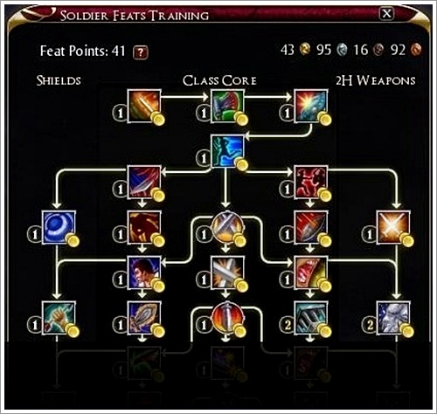

**<특성 트리의 예제 모습>**

# 전투

## 전투 모습

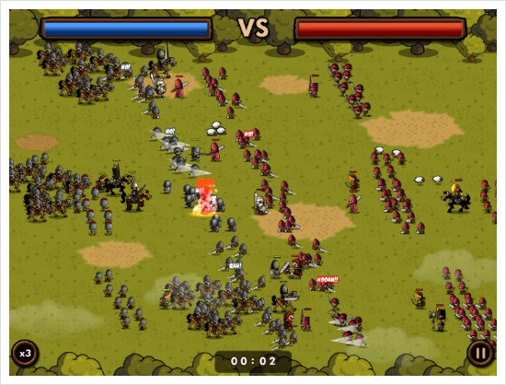

## 전투 흐름

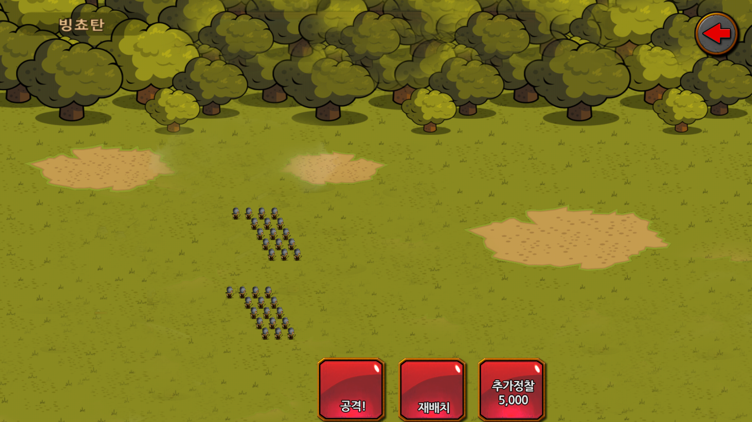

* 월드맵에서 “정찰”을 선택하면 적 부대의 정보를 받아온다. 전투필드 화면으로 전환되고 오른편에 적부대의 정찰된 상태, 그리고 왼편에 아군 배치상태를 보여준다. 최초 정찰은 무료.(위 화면)
  + 적의 부대들은 각각 안개로 덮혀있어 어느 부대가 배치되어있는지 알수가 없다. 최초 정찰시 랜덤으로 한부대만 안개가 걷히고 추가 정찰시 추가로 한부대씩 안개가 걷힌다.
  + 만약 아군 대장의 패시브스킬이 “정찰”능력을 가지고 있다면 최초 부대의 절반을 미리 볼 수 있다.
  + 버튼은 “공격!”, “재배치”, “추가정찰” 그리고 “돌아가기” 버튼이 나타난다.
  + “재배치”를 선택하면 아군 진형을 바꿀수 있는 씬으로 넘어간다.
    - 아군 진영의 바닥에 32픽셀 간격으로 격자가 생긴다.
    - 부대당 3x3을 차지하도록 한다.
    - 드래그로 부대를 이동시킨다.
    - 부대끼리는 서로 겹치지 않는다.
    - “확정”, “돌아가기” 버튼이 배치된다.
    - 부대를 클릭만 하면 원형메뉴가 뜬다. “정보”, “대장지정”
      * “정보”버튼을 누르면 해당 부대의 정보창이 열린다.
      * 대장지정을 하면 대장부대에 대장깃발이 꽂힌다.
      * 부대를 드래그하거나 다른곳을 누르면 원형메뉴는 사라진다.
    - “확정”을 누르면 재배치된 부대가 세이브 되고 이전 화면으로 돌아간다.

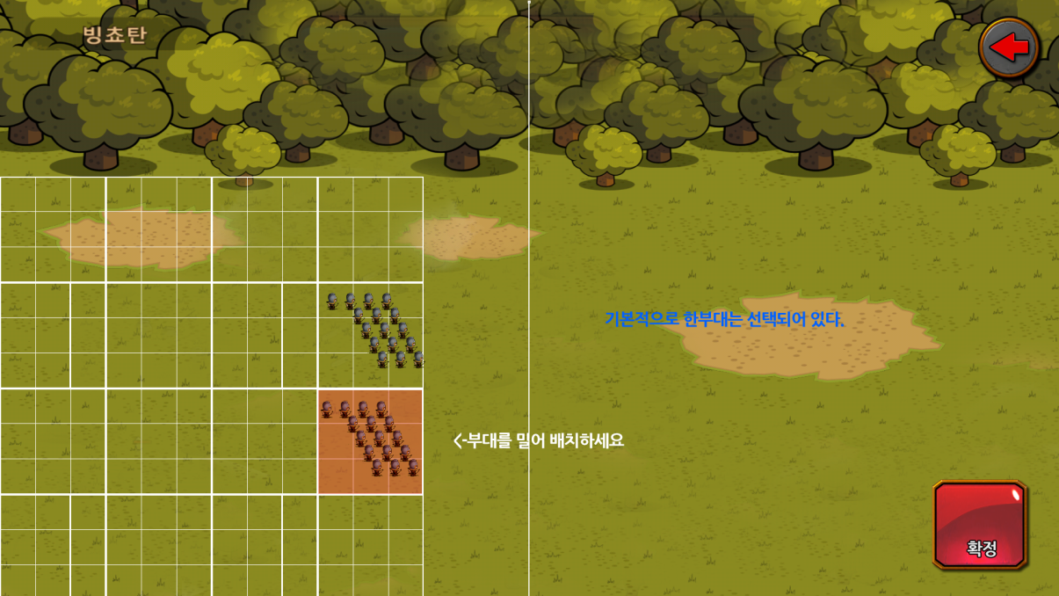

* + “공격!”버튼을 누르면 전투씬으로 넘어간다.
    - 이때 서버로부터 다시한번 적 부대정보를 받아와야 한다.
    - 그 사이 적 부대정보가 바꼈을수 있기때문이다.
    - 만약 이때 상대가 온라인상태가 되었다면 “공격!”시 “상대가 온라인상태입니다”라고 뜨며 진행이 되지 않는다.
  + “취소”를 선택하면 로비로 빠져나온다.
  + “추가정찰”을 누르면 금화를 사용하고 상대부대의 안개하나를 더 없앤다. 이후 추가정찰시마다 정찰비용은 계속 증가한다.
* “공격”을 선택하면 서버로부터 적부대정보를 받아온 후 곧바로 전투씬으로 진입한다.
  + 3초 카운트 후 전투가 시작된다.
  + 전투씬에선 적부대에 안개가 없다.
  + “후퇴” 버튼이 있어 전투 중간에 빠져나올수 있다.

## 공격과 방어

* 부대체력은 유닛체력 x 부대유닛수이다.
* 데미지는 유닛공격력 x 부대유닛수 이다. 그러므로 전투중 유닛이 감소하면 데미지도 점차 줄어든다.
* 방어력은 체력에 우선하여 깎여 나간다. 공격을 받으면 방어력이 우선 깎이고 방어도가 0이되면 그때부터 체력이 깎인다. 그러므로 방어력이 높다면 방어도가 0이 되기전까지는 유닛손실로 인한 공격력 감소를 겪지 않는다.
* 동시에 서로를 공격하게 되었을때는 이동속도가 빠른 유닛이 먼저 공격한다. 이후부터는 각자의 공속에 맞추어 공격하게 된다.
* 전투는 부대단위로 이루어지며, 가장 가까운 적을 선택하여 공격한다.
* 부대 안의 유닛들도 가장 가까운 적을 선택하여 공격하게 된다.  
  (공격 순서 : 부대 끼리 교전 -> 내부에서 유닛끼리 교전)
* 데미지 계산은 부대단위로만 이루어지며 유닛단위로는 이루어지지 않는다. 오직 유닛과 장군은 그래픽적으로만 싸우는척 할 뿐이다.
* 영웅은 오직 부대의 능력을 증폭시키기만 할 뿐 직접 적에게 데미지를 입히거나 하지 않는다. 다만 그래픽적으로 싸우는척만 할 뿐이다.

## 전투 공식

1. 베이스대미지
   * 베이스대미지 = (공격유닛수 * 공격유닛공격력)
2. 상성으로 인한 대미지 증폭
   * 베이스대미지 = 베이스대미지 + (병과상성증폭(베이스대미지 * 0.25) + 크기상성증폭(베이스대미지 * 0.25))
   * 역상성은 무시
3. 방어도 차감
   * 남은방어도 = (방어유닛수 * 방어유닛방어력) – 베이스대미지
   * 남은방어도가 < 0 이면 부대체력 – 남은방어도를 해준후
   * 남은방어도 = 0을 해준다
4. 체력 차감
   * 방어도가 0이면 부대체력을 차감한다
   * 남은부대체력 = (방어유닛수 * 방어유닛체력) – 베이스대미지
5. 방어유닛수 조정
   * 부대유닛수 = 남은부대체력 / 방어유닛체력
6. 유닛 수에 따른 최대 대미지 제한
   * 크기 상성관계일때는 데미지의 한계치가 적용된다.
   * 예를들어 방어자가 소형이고 공격자가 대형유닛일때
   * 방어 유닛 수가 1000명이고 공격자 대미지가 3000일 경우 방어 유닛이 죽는 최대 수는 1000명을 넘지 못한다.
   * 만약 병과상성과 크기상성이 역상성관계라면 데미지제한이 적용되지 않고 병과상성이 우선한다.

## 유닛의 보충과 소모

* 전투 후에 사망한 유닛은 부족한 만큼을 생산하여 채울 수 있다.
* 옵션을 통해 전투 종료 후 자동으로 자원을 소비하여 유닛을 보충 시킬 수 있다.
* 방어 상태에 있는 유닛들은 전투 종료 후 소모되지 않는다.
* 만약 공격후 유닛을 일부 잃은 상태에서 방어전에 들어가게 되면 자동으로 유닛최대치가 되어 싸운다.

## 컨트롤

* 기본적으로 모든 부대는 AI에 의해 움직이고 공격한다.
* 만약 어떤 부대를 수동으로 컨트롤 하고 싶다면 해당 부대를 터치하여 선택한다.
* 선택된 부대는 그때부터 자동으로 스킬이 나가지 않는다.
* 선택된 부대를 특정 위치로 이동시키고 싶다면 바닥을 찍는다.
* 선택된 부대를 특정 부대에게 공격시키고 싶다면 해당 부대를 찍는다.
* 이동이나 공격명령을 받은 부대는 선택이 풀려도 해당 명령이 완수될때까지 자체 AI는 멈춘다. 단, 스킬은 선택이 풀리면 AI가 사용한다.
* 선택된 부대의 스킬사용은 수동으로 이뤄진다. 부대를 선택하는 순간 해당부대의 액티브 스킬 아이콘이 나타난다.
* 전투중 수동명령은 모두 기록되어 전투후 서버로 함께 보내 다시 시뮬레이션 하여 검증한다.

# 금화

# 뽑기

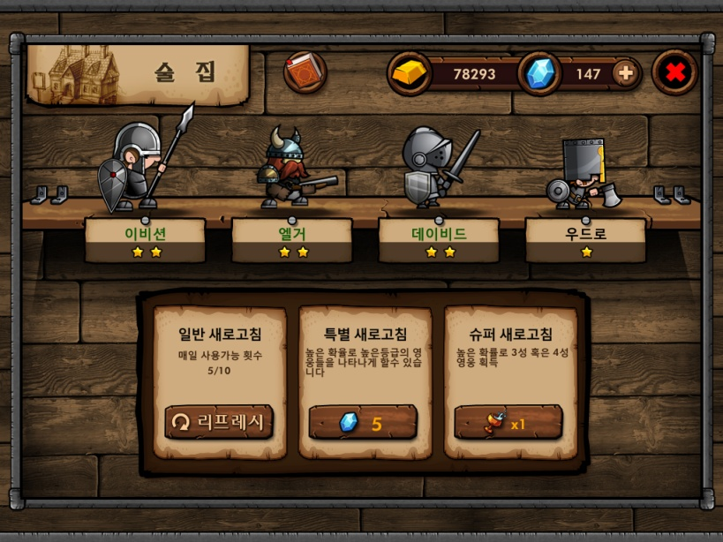

* 뽑기를 이용하면 한번에 다양한 병과가 보여진다.
* 다양한 병과 영웅 중 하나의 영웅을 얻을 수 있다.
* 뽑기는 금화와 영웅 소환아이템 두 가지를 이용할 수 있다.
* 영웅 소환 아이템을 이용하면 높은 등급의 영웅이 등장할 확률이 증가한다.
* 영입한 영웅과 같이 나온 영웅을 영입하기 위해서 추가로 캐쉬를 지불해야 한다.  
  (한번에 두명의 영웅을 획득하는 경우)
* **출시때 전략**
  + 첫 출시때는 영웅 리소스가 많이 부족하므로 나열식 갓챠는 사용하지 않는다.
  + 1회 1뽑기식 일반적인 갓챠를 사용한다.
  + 출시이후 영웅풀이 충분해지면 나열식으로 교체한다.

# 아이템

## 금화 사용

* 영웅을 뽑는데 사용.
* 영웅의 레벨과 영웅의 스킬을 레벨업 시킬 때 사용
* 기술 연구에 사용
* 장착아이템 구매에 사용
* 유닛 구매에 사용

## 장비 아이템

* 장비 아이템은 영웅에게 장착 시킬 수 있는 아이템으로 총 4가지로 구분된다.
* 장비 아이템은 영웅의 능력치를 상승시킨다.
* 장비 아이템은 영웅의 병과와 관계없이 자유롭게 착용이 가능하나, 최고등급의 아이템의 경우 특정 병과와 일치해야 장비가 가능하다.
* 장비 아이템의 종류

|  |  |
| --- | --- |
| **종류** | **필수 옵션** |
| **머리** | **방어력** |
| **몸통** | **체력** |
| **무기** | **공격력** |
| **신발** | **이동속도** |
| **보조 아이템** | **랜덤** |

## 장비 아이템 획득 방법

* 총 18개의 아이템들이 한번 보여진다.
* 1~4성까지 다양하게 랜덤으로 보여지며, 금화를 사용하여 새로고침 할 수 있다.
* 장비 아이템을 획득하기 위해서는 일정량의 자원과 금화를 지불하여 획득할 수 있다.
* 맘에 드는 장비 아이템이 존재할 경우 일정량의 캐쉬를 지불하여 보관(킵)할 수 있다.

## 장비 아이템 등급

* 장비 아이템은 크게 4가지 등급으로 나뉜다.
* 장비 아이템 등급에 따른 설정

|  |  |
| --- | --- |
| **등급** | **옵션** |
| **유일한** | 옵션이 최대 3개까지 붙으며 착용에 제한이 있다. |
| **귀한** | 옵션이 최대 3개까지 붙는다. |
| **일반** | 옵션이 최대 2개까지 붙는다 |
| **흔한** | 옵션이 하나만 붙는다. |

## 징표 아이템

* 징표 아이템은 영웅의 레벨과 스킬의 레벨을 올리는데 사용된다.
* 징표는 전투 후 랜덤한 클랜의 징표로 얻을 수 있다.
* NPC보다는 vsPC의 경우 징표가 더 잘나온다.
* 군단장이 속한 클랜의 징표가 약간 더 많이 나온다.
* 징표의 종류

|  |  |
| --- | --- |
| **클랜** | **요구 징표** |
| **까마귀** | 검은 깃털 |
| **강철군주** | 붉은 강철 |
| **자유동맹** | 초록 양초 |
| **고대문명** | 고대 석판 |
| **불꽃** | 화염석 |

## 영웅 소환용 아이템

* 캐쉬를 통해 구매할 수 있는 아이템으로 높은 등급의 영웅을 소환할 수 있다.
* 영웅 소환용 아이템은 캐쉬 이외에도 자유롭게 유저에게 제공될 수 있다.

## 자원지용 캐쉬 아이템 종류

### 성주 초기화

* 성을 약탈할 경우 일정시간이 지나야 다시 약탈 할 수 있는데 이 시간을 초기화 시키는 아이템이다.
* 성주 초기화 아이템을 이용할 경우 일정시간을 통한 자원 획득보다 약탈을 통한 자원 획득을 극대화 할 수 있다.

### 광산 폭탄

* 보석자원지에서 사용가능한 캐쉬 아이템
* 광산 폭탄 아이템을 사용하면 1시간 동안 얻을 수 있는 자원을 한번에 생산하여 지역 창고에 보관할 수 있다.
* 짧은 시간에 광산 폭탄을 사용하여 많은 양의 자원을 채취하는데 중점을 둔 캐쉬아이템이다.

### 신속한 도주

* 보석 자원지는 1:1로 공유되고 있으나 신속한 도주 아이템을 사용하면 공유 상태를 일시적을 끊어 안전하게 자원을 획득할 수 있다.
* 1:1 공유 구도이기 때문에 광산폭탄을 사용하여 많은 양을 미리 채취해놓아도 빼앗길 위험이 생기는데 이것을 방지하기 위한 아이템이다.

### 정찰대

* 신속한 도주 아이템을 사용하지 못하도록 하는 아이템

### 광산주 초기화

* 보석 광산을 점령하고 있는 유저를 다른 유저로 바꿔주는 아이템.
* 자신보다 너무 강한 상대와 매칭되어 도저히 보석자원을 획득할 수 없을 경우를 위한 아이템이다.
* 유리하게 사용하려면 휴면유저가 걸릴 때까지 초기화하는 방법으로 이용할 수 있다.

### 안전한 퇴각

* 유황 자원지에서 다른 유저의 공격을 받았을 경우 안전하게 유황을 들고 도망갈 수 있는 아이템.

### 능숙한 재배자

* 만드레이크 자원지에서 사용할 수 있는 아이템으로 일정 시간동안 자원의 획득량을 증가시킬 수 있는 아이템이다.
* 이 아이템은 최대 5번 중복시킬 수 있다.
* 획득량 증가량은 10%~100%까지 다양하게 존재한다.

## 스팟 공통 캐쉬 아이템

### 드랍률 상향 버프 아이템

* 징표 : 1x~5x까지 다양하게 준비.(최소 기준)
* 영웅 : 전투 후 1~3성까지의 영웅이 드랍, 최대 2개까지

### 공격시 자원획득량 증가 버프

* 약탈 가능한 자원획득량을 증가시켜주는 버프
* 자원을 많이 얻게 되므로 결과적으로 금화를 빨리 모을 수 있음.

# 퀘스트

## 의도

* 단/중/장기적 임무를 통해 플레이어로 하여금 분명한 목표를 갖게 한다.
* 플레이 초반 튜토리얼의 역할을 하도록 한다.

## 종류

### 튜토리얼

* 아주 기본적인 사항만 인디케이터를 이용한 튜토리얼을 하고 나머지는 퀘스트를 활용하도록 한다.

### 1회성 목표

* 영웅 스킬을 2(~10)로 업그레이드 시켜라.
* 부대수를 업그레이드 하라.
* 광산을 뺏으라.
* 유저스팟을 공격하라
* 저급갓챠를 뽑아라
* 테크트리 잠금해제를 하라
* 테크트리를 찍어라
* 무역상에게서 금화를 교환하라
* 장군을 은퇴시켜라
* 전설급 아이템을 구매하라.

### 반복성 목표

|  |  |
| --- | --- |
| 목표 | 보상 |
| 클랜징표 10개 모으기 | 책 |
| 금화 10만 모으기 | 고급갓챠 교환권 |
| 유저스팟 20개 격파 | 경험치나 자원 |
| 용맹포인트 10만 | 보석10개 |

## 캠페인

* 한 스팟에 연속된 스테이지를 배정하여 차례로 깨나가는 방식
* 캠페인 스팟을 누르면 별도의 팝업UI가 나타난다.
* 각 스테이지를 도전하는데에는 용맹포인트를 소모한다.
* 캠페인을 깨고싶은 마음이 들어야 하고, 그것을 위해 용맹포인트 노가다를 하도록 해야 한다.

# 연방(동맹)

## 연방의 설립

* 레벨 10이상이면 누구나 설립할 수 있다.
* 연방을 설립하기 위해선 일정량의 금화가 필요하다.
* 연방 설립 UI

## 연방의 가입 및 초대

* 유저 레벨 5이상이면 누구나 가입할 수 있다.
* 연방 리스트 검색 UI
* 가입 요청 UI
* 초대하고자 하는 유저의 닉네임을 입력 UI

## 연맹원의 승급

* 연방의 맹주는 연맹원들의 등급을 올리거나 낮출 수 있다.
* 등급은 5가지가 존재.
  + 연방국 – 대장 – 차관 – 장관 – 맹주

## 연방의 활동

### 공격시 영웅 빌리기 및 빌려주기

* 부대 편성화면에서 대표영웅을 지정한다.
* 따로 지정하지 않을 경우 가장 높은 레벨과 등급의 영웅이 대표영웅으로 지정된다.
* 만약, 조건을 일치하는 영웅이 다수 존재할 경우 영웅의 프롭 아이디 숫자가 작은 쪽을 선택한다.
* 대표 영웅은 연맹원이 빌려가 사용할 영웅이다.
* 영웅을 빌려주고 그 전투에서 승리하면 경험치와 목재나 철 자원을 조금 얻게 된다.
* 전투 전 부대 재배치 시 동맹의 영웅을 참전 시킬 수 있다.
* 왼쪽엔 아군 잉여영웅들, 윗쪽엔 연맹원의 영웅들 리스트가 나타난다.
* 터치하면 정보를 볼 수 있다.
* 정보창에서 “선택”을 선택하면 빌려온다.
* 빌려온 영웅은 한쪽 귀퉁이에 따로 표시된다.
* 참전한 영웅은 전투 시작 10초후에 후방에서 나타난다. 나타날 때는 “연맹이 도착했습니다”라는 메시지가 출력된다.
* 한번 빌려온 영웅은 하루가 지나야 재사용할 수 있다.
* 영웅을 빌려올 때는 영웅의 세기에 따라 목재나 철 자원을 지불해야 한다.

### 레이드

* 레이드는 함께 하는 캠페인의 형식을 띈다.
* 퀘스트에 사용되는 캠페인 시스템을 이용한다.
* 특정레벨 이상이 되면 레이드 스팟이 나타난다.
* 이 스팟은 연방에 가입되어 있어야 진입할 수 있다.
* 연방원은 최소 5명 이상이어야 한다.
* 레이드 캠페인의 스테이지는 5스테이지까지 존재.
* 난이도에 따라 여러 개의 캠페인이 준비되어 있다. 자기 연방에 맞는 캠페인을 선택한다.
* 레이드는 하루 한번 리셋된다.
* 레이드의 시작은 장관급 이상이면 할 수 있다.
* 모든 연맹원의 레이드가 종료되기 전까지 단 한번만 레이드에 도전할 수 있다.
* 이전 연맹원의 전투로 줄어든 적부대는 이후 도전하는 다른 연맹원에게도 계속 이어진다.
* 레이드 시에는 영웅대여를 할 수 없다.
* 최종 스테이지까지 클리어 했을 경우 연방엔 적절한 레이드 포인트를, 모든 연맹원은 레벨에 비례하여 목재/철 자원을 보상받는다.
* 레이드 종료후 레이드 스팟에 자원회수 풍선이 뜨고 이를 터치해야만 보상을 받을 수 있다.

### 아이템 요청

* 내가 필요한 아이템의 목록을 등록하면 연맹원들이 지원해 줄 수 있다.
* 추후 지원 예정

### 방어군 요청

* 방어군을 요청하면 내 성의 방어시 방어군이 참전한다.
* 추후 지원 예정

## 채팅

* 추후 지원 예정

## 연방의 탈퇴 및 퇴출

* 연방 UI에서 탈퇴 버튼
* 맹주의 연맹 UI의 연맹원 리스트에서 퇴출 버튼을 사용할 수 있다.

# 랭킹

## 개인

* 점수
* 전투력
* 부대 킬 수

## 연방

* 연맹원 토탈 점수
* 연맹원 토탈 전투력
* 연맹원 토탈 부대 킬 수
* 연방 레이드 포인트
  + 연방리스트에서 가입요청이 가능해야 한다.

# 과금 전략

## 리스폰 시간

* 이 게임은 공격을 받기 위해서는 오프라인 타임이 필요하다.
* 따라서 자연스럽게 오프라인 상태가 되도록 유도해야하는데 이것을 스팟 리스폰 시간으로 조절한다.
* 플레이어가 접속해서 자기 맵상의 모든 사냥터(스팟)를 쓸고 나면 더 이상 공격할 스팟이 없게 된다.
* 새로운 스팟이 리스폰 되려면 보통 초보렙에선 5분, 중급렙에선 15분 가량이 걸린다.
* 스팟들이 모두 리스폰되기까지 유저는 자연스럽게 오프라인 할것이며 이때 다른 유저로부터 공격받을 수 있게 된다.
* 라이트 과금러는 게임 플레이시간이 많지 않기 때문에 이 리스폰시간을 단축해야 한다.
* 따라서 스팟 리스폰을 캐쉬를 이용하여 인위적으로 단축시켜 딜레이 없이 플레이 한다.
* 이렇게 하면 라이트유저도 과금을 통하여 폐인 무과금러를 따라잡을 수 있다.

# 기타

## 랭크

* 플레이어의 다양한 요소를 이용하여 랭크 순위를 매긴다.
* 사용하고자 하는 요소

|  |  |
| --- | --- |
| **요소** | **설명** |
| **레더 점수** | 승리와 패배로 인해 결정지어지는 요소 |
| **자원양** | 지금까지 획득한 자원의 양 |
| **연승 기록** | 유저와의 전투에서 연승 기록 |
| **승리 횟수** | 총 승리한 횟수 |

## 우편함

* 유저들에게 필수적으로 알려줘야 할 내용들을 우편함을 통해 전달한다.

## 소셜

### 캐릭터 빌리기

* 취지는 고렙 유저의 캐릭을 통해 저렙 유저를 일정 레벨까지 끌어올리기 위함이다.
* 친구로 등록된 유저의 군단장 캐릭터를 빌려서 적용할 수 있는 군단장 스킬의 효과를 추가로 확보 할 수 있다.
* 빌려온 캐릭터는 전투에는 관여하지 않는다
* 캐릭터를 빌려준 유저의 소셜 포인트가 쌓이게 된다.

### 소셜 포인트

* 소셜 포인트는 캐릭터 빌리기를 통해서 얻을 수 있으며 얻을 수 있는 최대 한도가 정해져있다.
* 소셜 포인트를 소모하여 특정 던전에 진입할 수 있다.

### 소셜 던전

* 소셜 던전은 50단계로 구성되어 있으며, 1명당 1단계씩 클리어가 가능하며, 소셜 포인트를 소모하여 연속적인 클리어도 가능하다.
* 단, 이전에 클리어한 단계는 진행할 수 없다.
* 소셜 던전은 함께 도전할 친구의 승낙을 얻어야 한다.
* 도전에 승낙한 친구는 다른 사람들로부터의 승낙 메시지를 받을 수 없으며 일주인간 던전을 공략하게 된다.
* 최고층에 도달하게 되면 던전 공략에 참여한 모든 인원이 보상으로 보조 아이템을 획득할 수 있다.

### 자원지 점령

* 친구등록이 된 친구들의 맵에 들어가 자원지를 대신 점령해주는 방식.
* 고렙 유저의 경우 도와준 보상으로 영웅 육성에 필요한 재료를 획득할 수 있다.
* 저렙 유저의 경우 비슷한 등급의 유저지만 캐쉬아이템을 통해 상당히 강한 유저와 만나 자원지를 점령하지 못하는 상황을 캐쉬를 사용하지 않고 해결할 수 있다.
* 이를 통해서 저렙이 고렙 또는 캐쉬유저를 압박할 수 있는 상황이 만들어진다.

## 옵션

### 유닛 자동 충원

* 전투 종료 후 자동으로 자원을 소모하여 유닛을 보충하는 기능
* ON/OFF 가능

## 푸시 알림

* XML 형식으로 제작
* 표현방식을 타입화

|  |  |
| --- | --- |
| **타입** | **설명** |
| **공지** | 공지 사항 관련 내용 |
| **정보** | 자원 획득 종료 시간과 같은 게임 내 정보 |
| **이벤트** | 이벤트의 알림 |
| **친구 관련** | 친구 초대와 같은 소셜관련 메시지 |

## 무역상

* 무역상은 자원을 금화로 바꿔주는 역할을 하는 상인으로 첫 거래 이후 3일마다 등장한다.
* 거래를 하지 않으면 사라지지 않으며, 거래 후 3일이 지나야 다시 나타난다.
* 무역상은 매번 올때마다 시세가 변한다.
* 무역상의 시세는 많이 모아서 팔면 다음에 올 때 높은 시세로 다시 나타난다.

### 자원에 따른 금화 거래

* 목재/철
  + 목재와 철은 거래 최소 단위가 존재하지 않는다.
* 보석
  + 보석은 최소거래 단위가 존재한다.
* 유황
  + 유황은 최소거래 단위가 존재하며, 보석의 2배의 단위로 책정된다.
* 만드레이크
  + 만드레이크는 최소거래 단위가 존재하며, 보석의 3배 단위로 책정된다.

# 유니크 장비 일람

|  |  |  |  |
| --- | --- | --- | --- |
| 종류 | 이름 | 설명 | 효과 |
| 무기  (4성) | 아론다이트 | 전설의 기사가 공주를 구할 때 화룡을 베었던 검입니다. 이 검은 결코 이가 빠지지 않는다고 합니다. | 냉기 추가피해 |
|  | 페일노드 | 영웅 트리스탄이 사용했던 활입니다. 이 활은 절대 목표물을 빗나가는 일이 없다고 합니다. | 회피 무시 |
|  | 롱기누스의 성창 | 신의 아들을 찔렀다는 전설이 내려오는 창입니다. 이 창에 맞으면 즉시 눈이 먼다고 합니다. | 맞으면 일정확률로 암흑상태 |
|  | 칼라드볼그 | 강력한 번개가 뿜어져 나오는 명검입니다. 칼날이 나선형으로 이루어져 있습니다. | 번개 추가피해 |
|  | 충무공의 검 | 동방의 신비한 국가의 영웅이 사용했던 검입니다. 그 영웅은 이 검을 들고 수십만의 원숭이족 야만인을 물리쳤다고 합니다. | 야수 추가피해 |
|  | 바르자이의 언월도 | 악마를 소환하는 흑마술에 사용했던 검이라고 합니다. 이 검에 맞으면 작은상처에도 즉사하는 경우가 있다고 합니다. | 일정확률로 즉사 |
|  | 클라우 솔라스 | 아케트라브왕이 오른손에 쥐었던 검입니다. 불의검, 혹은 빛의 검으로도 불리며 이 검을 상대하는 자는 너무나 밝은빛에 시야를 가린다고 합니다 | 회피율 증가 |
|  | 브류나크 | 빛의 신이 가진 창이라고 알려져있습니다. 피가 묻으면 으르렁거리는 소리를 낸다고 합니다. | 일정확률로 출혈 |
|  | 게 저그 | 피아나 기사단의 영웅 디아뮈드가 고대 드루이드에게 받은 붉은색의 아름다운 창입니다. 마법보호를 뚫는 힘이 있다고 합니다. | 모든 방어효과 관통 |
|  | 아스클레피온 | 의술의 신이 지녔다는 지팡이 입니다. 뱀한마리가 휘감고 있는 모습입니다. | 착용시 체력 힐 |
| 갑옷 | 강남갑옷 | 전설의 영웅 싸이가 입었던 갑옷입니다. 은으로 만들어져 땀냄새를 막아준다고 합니다. | 독성면역 |
|  | 네메아 사자의 갑옷 | 네메아라는 희귀한 사자의 가죽으로 만든 갑옷입니다. 일반적인 창,칼로는 손상을 입힐 수 없다고 합니다. | 방어력 증가 |
|  | 마나난의 황금갑옷 | 요정왕 마나난이 입은 황금 사슬 갑옷입니다. 이 갑옷에는 두개의 보석이 장착되어있어 주변을 환하게 밝힌다고 합니다. | 피격시 일정확률로 공격력버프가 걸림 |
| 투구 | 힐데그림 | 힐데와 그림이라는 거인이 갖고 있던 마법투구입니다. | 크리티컬 피해 방지 |
|  | 불쥐의 털모자 | 화산의 용암속에서 산다는 불쥐의 가죽으로 만들어졌습니다. 이 모자를쓰면 불속에서도 아무렇지도 않다고 하며 불에 닿으면 오히려 더 고와진다고 합니다. | 화염피해 면역 |
|  | 에기르의 투구 | 악룡 파프니르의 보물중 하나입니다. 상대를 공포에 빠트리는 마력이 있다고 합니다. | 피격시 일정확률로 타격자 공포 |
| 장갑 | 인피니티 건틀렛 | 인피니티 젬들이 박혀있는 장갑입니다. 이 장갑을 끼면 무시무시한 힘을 발휘할 수 있다고 합니다. | 일정확률로 5초간 공격력100%증가 버프가 걸림 |
|  | 야른그레이프르 | 천둥의 신이 사용하는 쇠장갑입니다. | 근접공격시 일정확률로 번개타격 |
| 신발 | 탈라리아 | 전령의 신이 신고 있던 날개달린 신발입니다. 이것을 신고 있으면 하늘을 날 수있다는 전설이 있습니다. | 적을 죽이면 일정확률로 3초간 이동속도 100%증가 |
| 장신구 | 쿤달라 | 영웅 카르나가 끼고 있던 귀걸이입니다. 전설의 갑옷 카바나와 한세트라고 합니다. | 세트효과? |
|  | 하르모니아의 목걸이 | 영웅 카드모스의 아내 하르모니아가 가졌던 목걸이 입니다. 평생 아름다움과 젊음을 누릴 수 있다고 합니다. | 피격시 생명력 회복 |
|  | 청동방울 | 동방의 신의 아들 환웅이 지상세계로 내려올 때 신에게 받았다는 신령한 방울입니다. | 장착하면 혼란 오라를 가진다. |
|  |  |  |  |

1. 일반적으로 계정에 자원이 보관/저장되는 곳을 중앙창고라고 부르기로 하며, 그와 반대로 각 자원지 스팟에 임시로 쌓여있는 공간을 지역창고라고 한다. 지역창고는 자원지 스팟과 동의어 이다. 자원지에서 자원이 생산되면 1차로 지역창고에 보관되며 시각적으로는 아이콘 형태로 표시된다. 플레이어가 아이콘을 터치하면 비로소 지역창고에 쌓여있는 자원이 중앙창고로 옮겨진다. 지역창고의 크기는 자원지의 생산량에 비례한다. 지역창고에 자원이 가득차게 되면 자원은 더 이상 생산되지 않는다. 그러므로 지역창고가 가득차기전에 수거를 해주는 것이 중요하다.
2. 이것은 사실 휴면유저를 위한 목적이 더 크다. 12시간동안 자원이 꽉꽉 채워졌다 풀렸을때 이를 누군가가 치면 대박의 느낌이 나는것을 의도한것이다. 일반유저라면 보호중이라도 바로 보호를 풀어버릴 가능성이 더 높다. 초식유저의 경우 보호기간동안 npc만 공격하고 놀수도 있다. 연달아 털려 지나치게 큰 상실감을 느끼는 것을 방지하는 목적도 있다.
3. 지역창고가 있는 이유는 다음과 같다.

   손맛. 생산한 자원을 직접 터치로 창고에 옮겨놓는 행동을 하게 하여 터치의 재미를 준다

   주기적인 접속 유도. 지역창고에 가득차면 더이상 쌓이지 않으므로 접속해서 직접 수거해야 한다. 이로인해 접속을 유도하는 효과가 있다

   휴면유저 생산량의 인플레이션 방지. 휴면유저가 자동으로 생산하는 자원의 양을 제한시키는 효과가 있다

   휴면유저의 자동 소비효과. 휴면유저가 생산량의 50%는 자체 소비한 것 같은 효과를 줄 수가 있다.

   휴면유저의 꿀유저화. 비과금유저의 밥이 되어주기위해 스팟지역창고의 자원은 50%를 약탈할수 있다
4. 하루종일 이벤트 스팟만 공격하면 자원이 쌓이지 않으므로 털림에 대한 두려움도 없어지기 때문에 약간의 자원이 쌓이도록 함.
5. 그러므로 가급적 많이 모아서 한번에 파는 것이 유리하다. 하지만 털리는것에 대한 리스크도 안고 가야한다. 이를 보호하기 위해 보호캐쉬템을 쓰거나 무역상을 미리 부르는 캐쉬기능을 써야한다.